

QUY TRÌNH
KÝ BAN HÀNH VĂN BẢN
Mã hiệu: QT.HCTH.03

 | Người phê duyệt | Người soạn thảo

Chức vụ

Chữ ký

Họ và tên

1. MỤC ĐÍCH
Quy định thống nhất cách thức theo thể thống nhất, phù hợp với các văn bản pháp quy định của Nhà nước, Pháp luật, Chính phủ, Bộ Giáo dục và Đào tạo, đồng thời đáp ứng được yêu cầu do Nhà trường đề ra.

2. PHẠM VI ÁP DỤNG
- Tất cả các văn bản được ban hành từ các đơn vị thuộc và trực thuộc Trường Đại học Vinh.
- Tất cả các văn bản bên ngoài được gửi về Trường Đại học Vinh trình Ban Giám hiệu phê duyệt, chuyển đến các đơn vị thuộc và trực thuộc tham mưu và triển khai thực hiện.

3. TÀI LIỆU LIÊN QUAN
- ISO 9001:2015 hệ thống quản lý chất lượng – Các yêu cầu
- Nghị định số 30/2020/NĐ-CP ngày 5/3/2020 của Chính phủ Về công tác văn thư;
- Nghị quyết số 06/NQ-HĐT ngày 12/5/2021 của Hội đồng trường Trường Đại học Vinh ban hành Quy chế tổ chức và hoạt động của Trường Đại học Vinh;
- Quy chế làm việc của Trường Đại học Vinh đã được phê duyệt của Hiệu trưởng.

4. ĐỊNH NGHĨA VÀ TỪ VIẾT TẮT
4.1. Định nghĩa
Trình ký ban hành văn bản là: một hoạt động hành chính của cấp dưới trình cho cấp trên có thẩm quyền phê duyệt theo một trình tự và một quy trình nhất định.
4.2. Từ viết tắt
- ĐHV: Trường Đại học Vinh
- HT: Hiệu trưởng
- BGH: Ban Giám hiệu
- P.HCTH: Phòng Hành chính Tổng hợp
- PD: Phê duyệt

5. NỘI DUNG
5.1. Lưu đồ

TT | Quy trình | Trách nhiệm | Diễn giải/ Biểu mẫu
1 | Chuẩn bị văn bản  Kiểm tra văn bản  Trình BGH phê duyệt  Xem xét, ký duyệt văn bản  Nhận văn bản từ các đơn vị trình ký  Vào sổ, lấy số, in sao, đóng dấu, nhân bản, phát hành văn bản  Kết thúc  -  +  +  - | Đơn vị trình | Văn bản cần trình ký
2 |  | BP Một cửa | - Văn bản trình ký  QT.HCTH.03/BM.01  QT.HCTH.03/BM.02  QT.HCTH.03/BM.03
3 |  | Lãnh đạo P.HCTH
4 |  | Văn thư | - Hồ sơ, văn bản trình ký  QT.HCTH.03/BM.01  QT.HCTH.03/BM.02  QT.HCTH.03/BM.03
5 |  | Ban Giám hiệu
6 |  | Văn thư | - Hồ sơ, văn bản trình ký
7 |  | Văn thư

5.2. Diễn giải lưu đồ:

Quyết định phê duyệt và thông báo kết quả trúng tuyển viên chức
5.2.1. Bước 1: Chuẩn bị hồ sơ
- Đối với văn bản có tính chất do một đơn vị tham mưu, thì thủ trưởng các đơn vị, chuyên viên phụ trách mảng hoạt động được phân công chịu trách nhiệm kiểm tra về nội dung và thể thức trình bày văn bản, trước khi trình ký, ban hành (theo mẫu quy định tại phụ lục 1, 2 của quy trình này).
- Đối với các văn bản có tính chất do từ 2 đơn vị tham mưu, thì thủ trưởng và chuyên viên của đơn vị chủ trì chịu trách nhiệm kiểm tra về nội dung và thể thức trình bày văn bản, trước khi trình ký, ban hành (theo mẫu quy định tại phụ lục 1, 2 của quy trình này).
- Đối với các văn bản trình ký gửi cho các đơn vị bên ngoài trường thì cần phải có ý kiến xem xét của phòng TTrPC trước khi trình phê duyệt của Phó Hiệu trưởng phụ trách mảng công việc được phân công hoặc phê duyệt của Hiệu trưởng trước khi trình ký ban hành văn bản (theo mẫu quy định tại phụ lục 1, 2 của quy trình này).
5.2.2. Bước 2: Nhận văn bản từ các đơn vị trình ký
Đơn vị trình ký chuyển văn bản đến BP một cửa, BP một cửa xử lý theo quy chế thực hiện cơ chế một cửa, cơ chế một cửa liên thông hiện hành.
5.2.3. Bước 3: Kiểm tra văn bản
Lãnh đạo P.HCTH kiểm tra về nội dung, thể thức trình bày và ký nháy vào văn bản:
- Nếu chưa đủ các điều kiện để văn bản được phát hành: BP một cửa đề nghị đơn vị trình ký điều chỉnh lại văn bản cho đúng quy định.
- Nếu đảm bảo các điều kiện để văn bản được phát hành: BP một cửa Phòng HCTH trình BGH phê duyệt và ký ban hành.
5.2.4. Bước 4: Trình ký văn bản
- Các văn bản thuộc thẩm quyền của BGH phê duyệt và ký ban hành, các đơn vị soạn thảo in văn bản và chuyển cho BP một cửa để trình BGH phê duyệt và ký ban hành. Văn bản trình ký được in thành 02 bản, Trưởng đơn vị soạn thảo ký nháy ở vị trí kết thúc văn bản, nơi có dấu khóa văn bản (./.).
- Các văn bản thuộc thẩm quyền Trưởng đơn vị ký thừa lệnh Hiệu trưởng ký ban hành, các đơn vị có liên quan ký văn bản theo quyết định đã được Ban Giám hiệu ủy quyền.
5.2.5. Bước 5: Ký, phê duyệt văn bản
Các văn bản thuộc thẩm quyền của BGH phê duyệt và ký ban hành, BGH nhận văn bản để xem xét, ký duyệt văn bản. Văn bản không đầy đủ, BGH trả về phòng HCTH để chuyển đơn vị trình bổ sung đầy đủ.
5.2.6. Bước 6: Vào sổ, lấy số, in sao, nhân bản, ban hành văn bản
- Văn thư vào sổ, lấy số, ngày ban hành văn bản, ghi vào sổ công văn đi: đóng dấu 01 bản gốc để lưu và giao 01 bản gốc văn bản cho đơn vị soạn thảo để in sao, gửi lại văn thư đóng dấu. Số lượng bản in sao thực hiện theo quy định tại “Nơi nhận” của văn bản.
- Đơn vị soạn thảo chịu trách nhiệm gửi văn bản đến các địa chỉ ghi tại “Nơi nhận” (đối với văn bản gửi trong nội bộ trường).
- Đơn vị soạn thảo có trách nhiệm cập nhật thông tin cần gửi và chuyển cho văn thư gửi văn bản đến các địa chỉ theo yêu cầu (đối với văn bản gửi ngoài trường).
5.2.7. Bước 7: Lưu trữ Hồ sơ
Văn thư thực hiện lưu bản gốc văn bản theo quy định, đơn vị soạn thảo lưu 01 bản gốc.

6. PHỤ LỤC/BIỂU MẪU
6.1 Biểu mẫu
N/A

6.2. Phụ lục
Phụ lục 01 : Bảng chữ viết tắt tên loại văn bản và bản sao
Phụ lục 02 : Sơ đồ bố trí các thành phần thể thức văn bản
Phụ lục 03 : Sơ đồ bố trí các thành phần thể thức bản sao văn bản

LỊCH SỬ THAY ĐỔI

STT | Lần ban hành | Ngày ban hành | Trang sửa đổi | Nội dung/ Vị trí thay đổi

Phụ lục 01
Bảng chữ viết tắt tên loại văn bản và bản sao
(Theo Nghị định số 30/2020/NĐ-CP ngày 5/3/2020 của Chính phủ)

STT | Tên loại văn bản hành chính | Chữ viết tắt
1 | Nghị quyết (cá biệt) | NQ
2 | Quyết định (cá biệt) | QĐ
3 | Chỉ thị (cá biệt) | CT
4 | Quy chế | QC
5 | Quy định | QyĐ
6 | Thông cáo | TC
7 | Thông báo | TB
8 | Hướng dẫn | HD
9 | Chương trình | CTr
10 | Kế hoạch | KH
11 | Phương án | PA
12 | Đề án | ĐA
13 | Dự án | DA
14 | Báo cáo | BC
15 | Biên bản | BB
16 | Tờ trình | TTr
17 | Hợp đồng | HĐ
18 | Công văn
19 | Công điện | CĐ
20 | Bản ghi nhớ | GN
21 | Bản cam kết | CK
22 | Bản thỏa thuận | TTh
23 | Giấy chứng nhận | CN
24 | Giấy ủy quyền | UQ
25 | Giấy mời | GM
26 | Giấy giới thiệu | GT
27 | Giấy nghỉ phép | NP
28 | Giấy đi đường | ĐĐ
29 | Giấy biên nhận hồ sơ | BN
30 | Phiếu gửi | PG
31 | Phiếu chuyển | PC
32 | Thư công
 | Bản sao văn bản
1 | Bản sao y bản chính | SY
2 | Bản trích sao | TS
3 | Bản sao lục | SL

Phụ lục 02
Sơ đồ bố trí các thành phần thể thức văn bản
Trên một trang giấy khổ A4: 210 mm x 297 mm (Theo Nghị định số 30/2020/NĐ-CP ngày 5/3/2020 của Chính phủ)
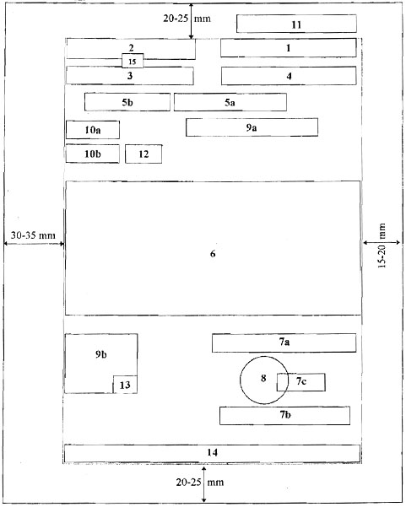
Ghi chú
Ô số |  | Thành phần thể thức văn bản
1 |  | Quốc hiệu
2  3  4 | : | Tên cơ quan, tổ chức ban hành văn bản  Số, ký hiệu của văn bản  Địa danh, ngày tháng ban hành văn bản
5a | : | Tên loại và trích yếu nội dung văn bản
5b | : | Trích yếu nội dung công văn
6 | : | Nội dung văn bản
7a, 7b, 7c | : | Quyền hạn, chức vụ, họ tên và chữ ký của người có thẩm quyền
8 | : | Dấu của cơ quan, tổ chức
9a, 9b | : | Nơi nhận
10a | : | Dấu chỉ mức độ mật
10b | : | Dấu chỉ mức độ khẩn
11 | : | Dấu thu hồi và chỉ dẫn về phạm vi lưu hành
12 | : | Chỉ dẫn về dự thảo văn bản
13 | : | Ký hiệu người đánh máy và số lượng bản phát hành
14 | : | Địa chỉ cơ quan, tổ chức; địa chỉ E-Mail: địa chỉ Website; số điện thoại, số Telex, số Fax
15 | : | Logo (in chìm dưới tên cơ quan, tổ chức ban hành văn bản)

Phụ lục 03
Sơ đồ bố trí các thành phần thể thức bản sao văn bản
Trên một trang giấy khổ A4: 210 mm x 297 mm (Theo Nghị định số 30/2020/NĐ-CP ngày 5/3/2020 của Chính phủ)

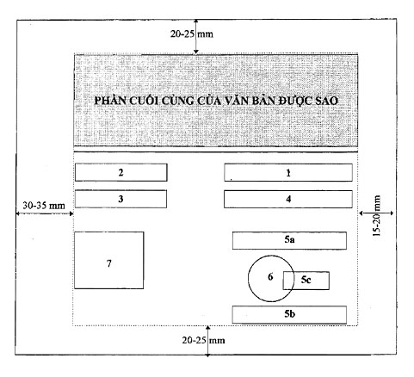
Ghi chú
Ô số | : | Thành phần thể thức bản sao
1 | : | Hình thức sao: “sao y bản chính”, “trích sao” hoặc “sao lục”
2 | : | Tên cơ quan, tổ chức sao văn bản
3 | : | Số, ký hiệu bản sao
4 | : | Địa danh và ngày, tháng, năm sao
5a, 5b, 5c | : | Chức vụ, họ tên và chữ ký của người có thẩm quyền
6 | : | Dấu của cơ quan, tổ chức
7 | : | Nơi nhận

